Ausgezeichnet: Betriebliche Alters- und Gesundheitsvorsorge bei der Gehring Group

- Top-3-Platzierung beim Deutschen bAV-Preis in der Kategorie KMU belegt Vorbildcharakter des Vorsorgeangebots des Spezialisten für Aktenarchivierung und Digitalisierung
- Ganzheitliches Modell bietet erhöhte Sozialleistungen in betrieblicher Gesundheits-, Zukunfts- und Invaliditätsvorsorge

Oberhausen, 9. März 2021. Vorsorgen mit System – unter diesem Leitbild steht das Programm zur betrieblichen Altersvorsorge (bAV) der Gehring Group, Oberhausen, für ihre Mitarbeiter. Als ganzheitlich strukturiertes Modell umfasst es die drei Säulen Gesundheits-, Zukunfts- und Invaliditätsvorsorge in Form von eng miteinander verzahnten Arbeitgeberzuschüssen. Mit der hohen Qualität seines Alters- und Gesundheitsvorsorgeprojekts hat der mittelständisch positionierte Spezialist für Aktenarchivierung und Digitalisierung nun auch bei der Vergabe des diesjährigen Deutschen bAV-Preises überzeugt: In der Kategorie KMU setzte sich die Gehring Group gegen zahlreiche Unternehmen durch und gehört zu den Top-3-Platzierten des Wettbewerbs. Die renommierte Jury würdigte dabei insbesondere die gesamtheitliche Absicherung durch das zusätzliche Angebot einer betrieblichen Krankenversicherung – dadurch profitieren die Mitarbeiter nicht nur in ferner Zukunft, sondern bereits in der Gegenwart. Gelobt wurde darüber hinaus die klare und transparente Vermittlung des Vorsorgesystems in Form einer anschaulichen Broschüre und per Online-Portal.
Bekannt gegeben wurde die Auszeichnung für die Gehring Group am 2. März 2020 im Rahmen der Konferenz „Zukunftsmarkt Altersvorsorge“; Corona-bedingt fand die Preisverleihung als Online-Event statt.
„Die Auszeichnung mit dem Deutschen bAV-Preis ehrt und freut uns sehr, unterstreicht sie doch, dass wir mit unserem ganzheitlichen Programm einer betrieblichen Alters- und Gesundheitsvorsorge den richtigen Weg eingeschlagen haben“, kommentiert Nils Gehring, Gesellschafter und Mitglied der Geschäftsführung der Gehring Group. „Für uns als Dienstleistungsunternehmen steht der Mensch stets im Mittelpunkt – und jede Investition in die Mitarbeiterschaft bedeutet zugleich eine wertvolle Anlage in die betriebliche Konkurrenz- und Zukunftsfähigkeit. Insofern sollte man solche Projekte nicht auf die lange Bank
schieben und deshalb haben wir im vergangenen Jahr mit professioneller Unterstützung unser Programm ausgearbeitet. Ziel war es, unsere Mitarbeiter und mit ihnen ein hohes Maß an Qualität und Kompetenz möglichst lange binden zu können. Die durchweg sehr positive Resonanz zeigt uns, dass die Wertschätzung, die wir mit diesem Angebot zum Ausdruck bringen wollten, auch bei unserem Team angekommen ist.“

Vorsorgesystem mit attraktiven Zusatzleistungen
Das im vergangenen Jahr lancierte Vorsorgesystem der Gehring Group versteht sich als ganzheitliches Modell. Es bietet den Mitarbeitern erhöhte Sozialleistungen in den drei Segmenten betriebliche Gesundheits-, Zukunfts- und Invaliditätsvorsorge. Dabei handelt es sich um eng miteinander verzahnte Arbeitgeberzuschüsse für ausschließlich private Bereiche, die sich in großen Teilen auf Familienmitglieder ausweiten lassen. Als wichtiges Werkzeug zur langfristigen Personalbindung mit einer auch finanziellen Belohnung für Betriebstreue beinhaltet das Angebot unter anderem eine Dynamisierung der Zuschüsse im Rentenbereich in vier Stufen bis zu 100 Prozent. In der Gesundheitsvorsorge erfordert der Abschluss von Policen zudem keine vorherigen Gesundheitsprüfungen, was dementsprechend vorteilhaft ist für ältere oder vorerkrankte Personen.

Hintergrund Deutscher bAV-Preis
Der Deutsche bAV-Preis wird jährlich in den Kategorien „Großunternehmen“ und „KMU“ vergeben, um die je nach Unternehmensgröße unterschiedlichen Ausgangssituationen angemessen zu würdigen. Initiiert wurde der Deutsche bAV-Preis im Jahr 2013 von MCC und Willis Towers Watson. Unterstützung erhält dieser Vorstoß von zahlreichen Organisationen, darunter die Bundesvereinigung der Deutschen Arbeitgeberverbände (BDA), der Bundesverband der Deutschen Industrie (BDI), das Deutsche Institut für Altersvorsorge (DIA) sowie das ddn – Das Demographie Netzwerk e. V. Ebenso zählen namhafte Unternehmen zu den Partnern des Deutschen bAV-Preises. Zur unabhängigen Jury gehörten in diesem Jahr Susanna Adelhardt (Leiterin Global Benefits, Evonik Industries AG), Horst Grögler (Head of Pension Asset Management, TRATON SE), Klaus Morgenstern (Deutsches Institut für Altersvorsorge GmbH), Sabine Oxenknecht (Head of Occupational Pension, SICK AG), Dr. Claudia Picker (Leiterin HR Solutions Germany, Bayer AG), Prof. Dr. Bernd Raffelhüschen (Professor für Finanzwissenschaft) und Marcus Wilhelm (Leiter Corporate Pensions, Airbus).

Über die Gehring Group
Die Wurzeln der Gehring Group in der Logistikbranche reichen zurück bis ins Jahr 1950. Heute positioniert sich die Unternehmensgruppe mit einem modularen Leistungsangebot rund um das Handling von Archiven und der langzeitlichen Aufbewahrung bzw. Digitalisierung von Akten. Kunden sind nationale und internationale Unternehmen, Organisationen und Verwaltungen aller Größenordnungen und Ausrichtungen. Das Portfolio der Gehring Group mit ihren Standorten in Oberhausen (Nordrhein-Westfalen) und Rendsburg (Schleswig-Holstein) umfasst physische Archivierung und Digitalisierung im eigenen Scan-Center, u. a. mit Services für die digitale Poststelle, selbstentwickelte Software-Produkte sowie ein individuelles Beratungsangebot.
Zu den inhabergeführten Unternehmen der Gruppe gehören die Gehring Group GmbH, die A. Denker GmbH & Co. KG, die GehRack Grundstücksverwaltungs GmbH Co. KG sowie weitere Beteiligungen im Archivierungsumfeld. Vor dem Hintergrund des Umgangs mit sensiblem Datenmaterial sind gruppenweit alle Mitarbeiter der Gehring Group der DSGVO, dem Bundes- und Landesdatenschutzgesetz, dem Sozialgeheimnis und zur absoluten Geheimhaltung verpflichtet.
Für ihr Modell zur Unterstützung einer ausgewogenen Balance von Arbeit und Familie wurde die Gehring Group vom Bündnis für Familie als „vorbildlich familienfreundliches Unternehmen“ ausgezeichnet. Schon bald eröffnet mit dem „Gehring Group Giraffenland“ der betriebseigene Kindergarten, der als Tagesstätte auch benachbarten Unternehmen für die Kinder ihrer Mitarbeiter zur Verfügung stehen wird. Weitere Informationen unter https://gehring.group. 20210309_geh

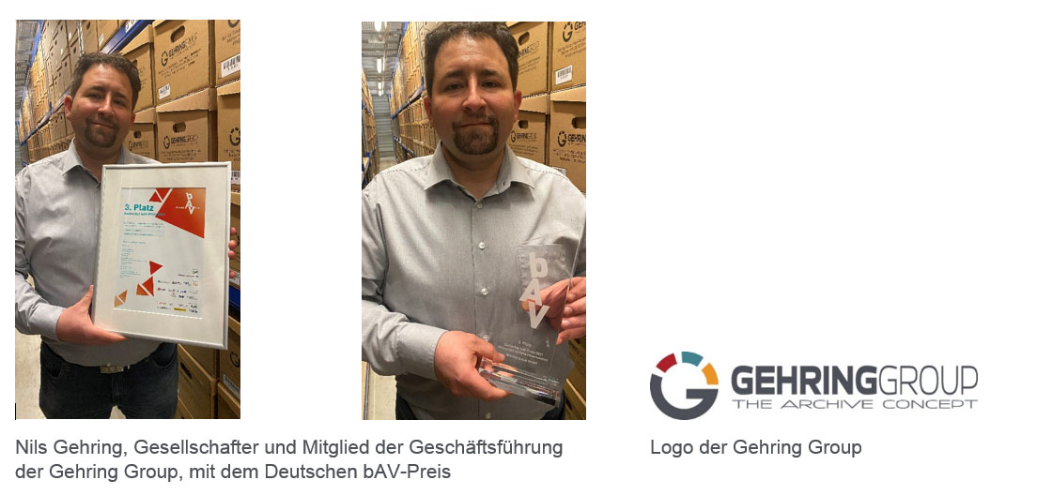
Begleitendes Bildmaterial:

[ Download unter https://ars-pr.de/presse/20210309_geh ]

Weitere Informationen Presse-Ansprechpartner
Gehring Group GmbH ars publicandi GmbH
Nils Gehring Martina Overmann
Max-Planck-Ring 62 Schulstraße 28
D-46049 Oberhausen D-66976 Rodalben
Telefon: +49 208 82034-13 Telefon: +49 6331 5543-13
Telefax: +49 208 82034-213 Telefax: +49 6331 5543-43
https://gehring.group https://ars-pr.de
n.gehring@gehring.group presse@gehring.group

